【1308】

資料庫系統

公司財務與合作資訊資料庫

|  |  |  |  |  |
| --- | --- | --- | --- | --- |
| 系級 | 座號 | 學號 | 姓名 | 備註 |
| 資訊二乙 | 69 | D0782956 | 平祖安 | 組長 |
| 資訊二乙 | 58 | D0746384 | 李筱文 | 組員 |
| 資訊二乙 | 57 | D0746353 | 岳靈 | 組員 |

1.主題:

公司財務與合作資訊資料庫

2.目的:

➪ 讓所有的合作清楚，且提供上司的檢核，方便進行財務報表，且保障一定的機密內容，避免有些無法太早公開的文件，並根據廠商的合作關係，制定一些對內部員工的規範，達到客製化的服務態度，促進未來的合作和諧度，而可提供短暫的員工證，讓合作廠商一同協作。

3.系統使用者: ※根據應用層面，可能所有合作皆可使用

* 管理員
* 老闆
* 經理
* 員工

4.需求功能:

1. 限制使用者

* 限制可使用產品的人

1. 新增使用者

* 增加帳戶

1. 減少使用者

* 刪除帳戶

1. 資料篩選

* 給限制作過濾

1. 查看簡易資料

* 過濾完資料

1. 查看詳細資料

* 建立於第5.給更詳細資料

1. 新增專案

* 產生對應資料庫定義的專案

1. 修改專案

* 修改資料且修改後資料庫定義無誤之專案

1. 新增檢測日期

* 產生對應資料庫定義的檢測日期

5.輸入和輸出

輸入帳戶及密碼

成功給對應介面

失敗給登入錯誤訊息

輸入欲新增之帳戶

前端格式錯誤，給錯誤提示

前端格式正確，給送出成功訊息

後端資料定義正確，給新增成功訊息

後端資料定義錯誤，給新增失敗訊息

輸入欲刪除之帳戶

前端格式錯誤，給錯誤提示

前端格式正確，給送出成功訊息

後端資料定義正確，給刪除成功訊息

後端資料定義錯誤，給刪除失敗訊息

輸入條件篩選

必成功給對應資料

得到對應資料，並點擊詳細資料

給詳細資訊

6. Entity-Relationship diagram:

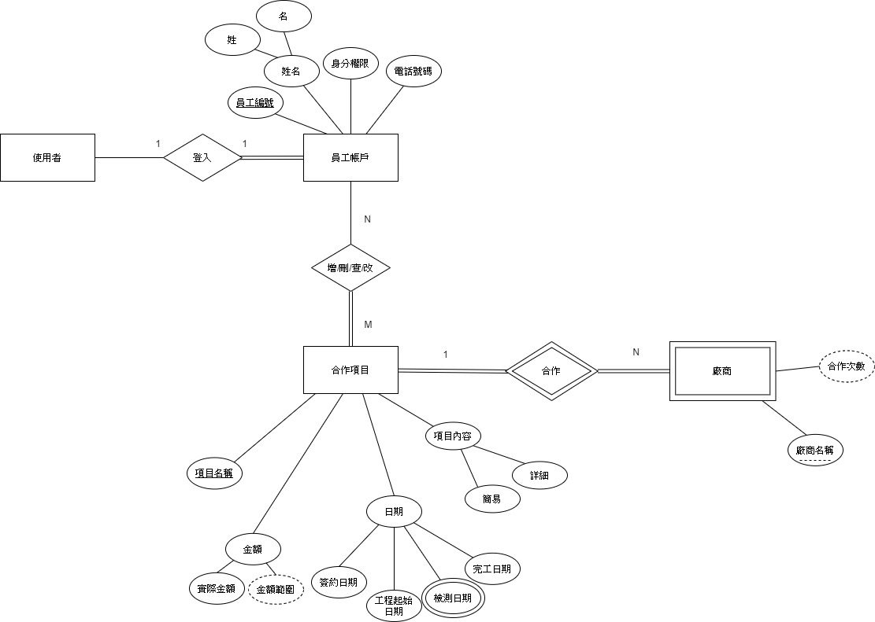

7.EER-diagram

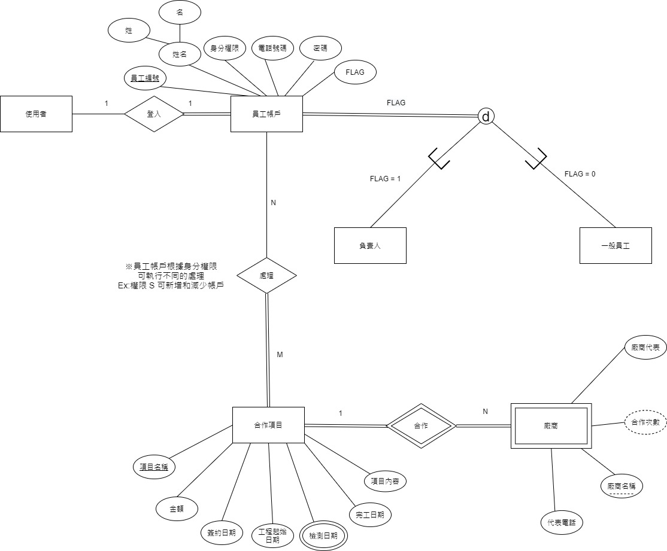

8.Relation EER diagram

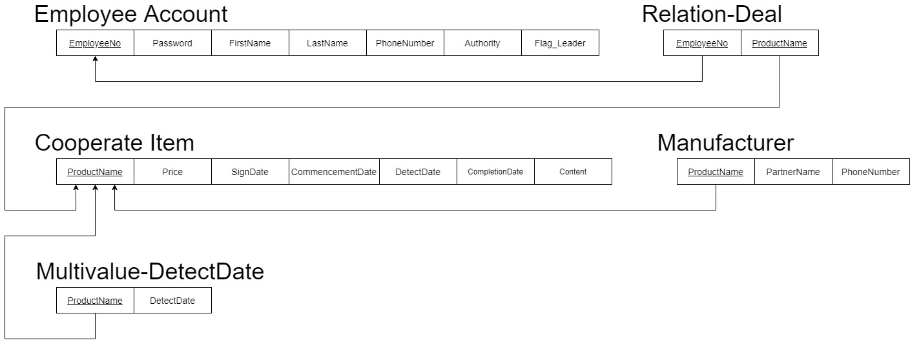

10.系通功能:

※輸入以紅色表示，輸出以藍色表示

1. 共同介面

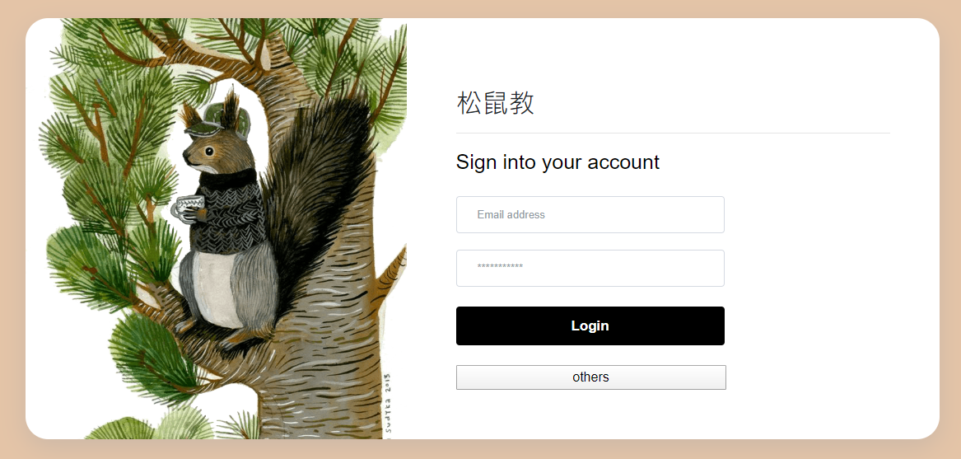

1.當登入成功時，照使用者權限，給予底下相對應的介面(後面顯示)

2.當登入失敗時，顯示如下圖

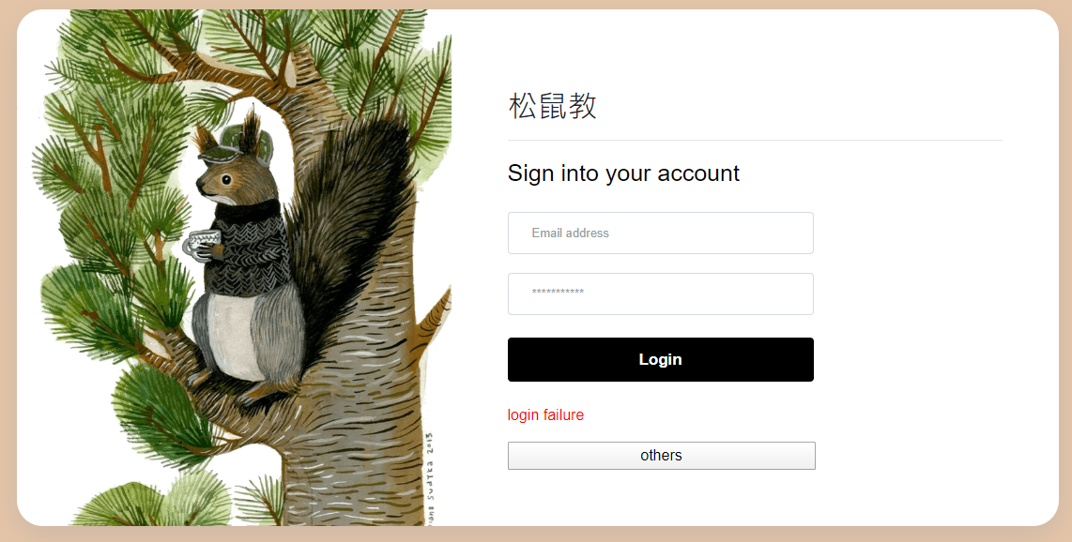

這裡

1. 管理員介面(僅一人使用，故陽春許多

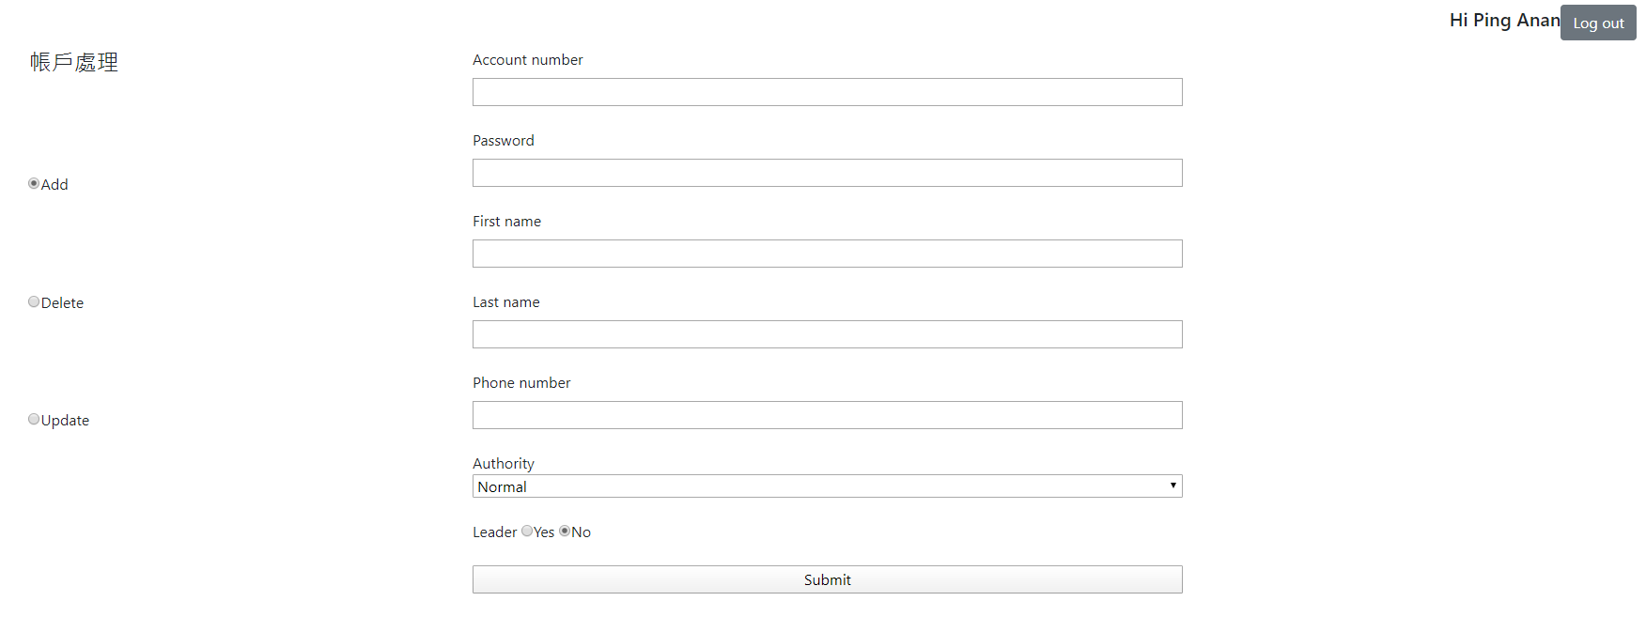

1. 點擊右上log out，回到登入介面，後面使用者都有此功能，後續不在贅述

2.選擇帳戶處理(Add, Delete, Update)

Add & Update如上圖，Delete如下

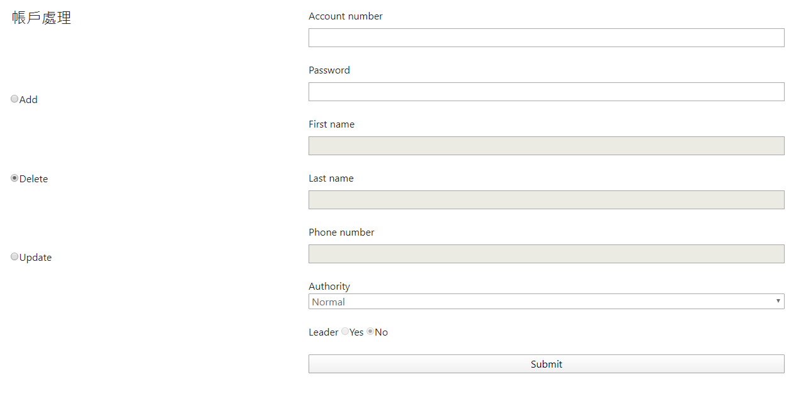

這裡

3.輸入資料，格式錯誤(前端)，顯示如下圖

帳戶需email格式，密碼，號碼前端無限制，姓名不可空，其餘為選擇，不會錯誤

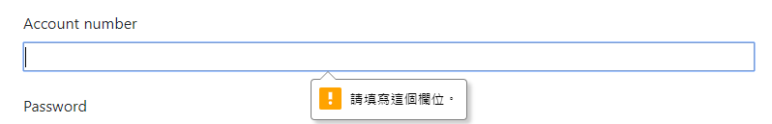

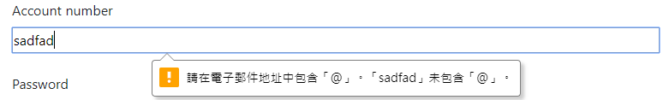

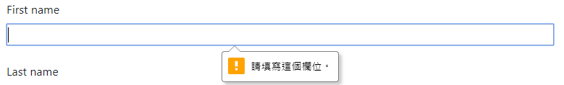

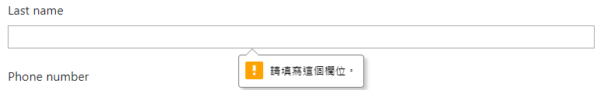

4.輸入資料，格式正確，顯示如下圖

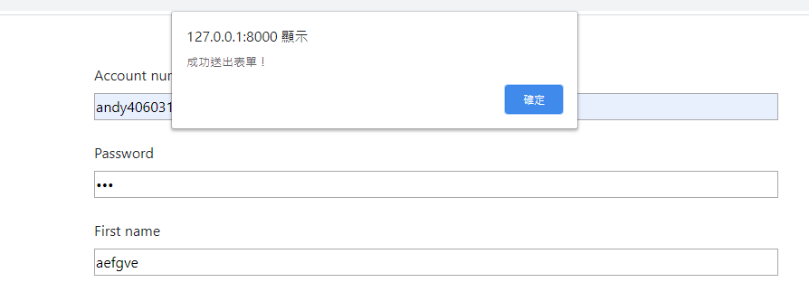

5.輸入資料，前端成功送出，後端判定錯誤(違反限制，如key重複或資料定義錯誤)，如下圖

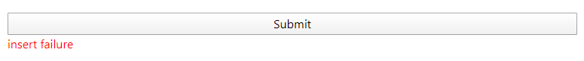

6.輸入資料，前後端皆成功，顯示如下圖

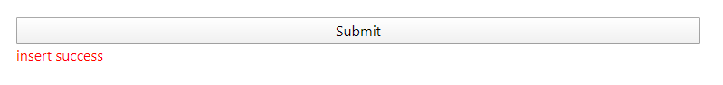

※刪除與更新顯示相似，不在贅述

1. 老闆介面

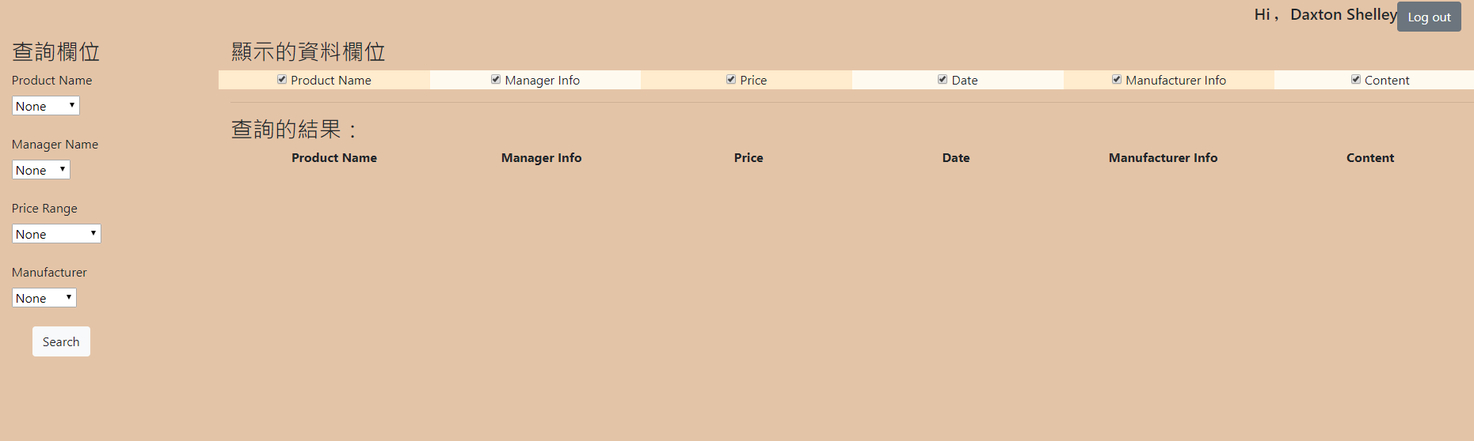

1. 由左方查詢資料欄，篩選資料內容(沒有選表示不規定)，及上方顯示資料欄，選擇要看到的資料，serach按鈕按下，結果如下圖

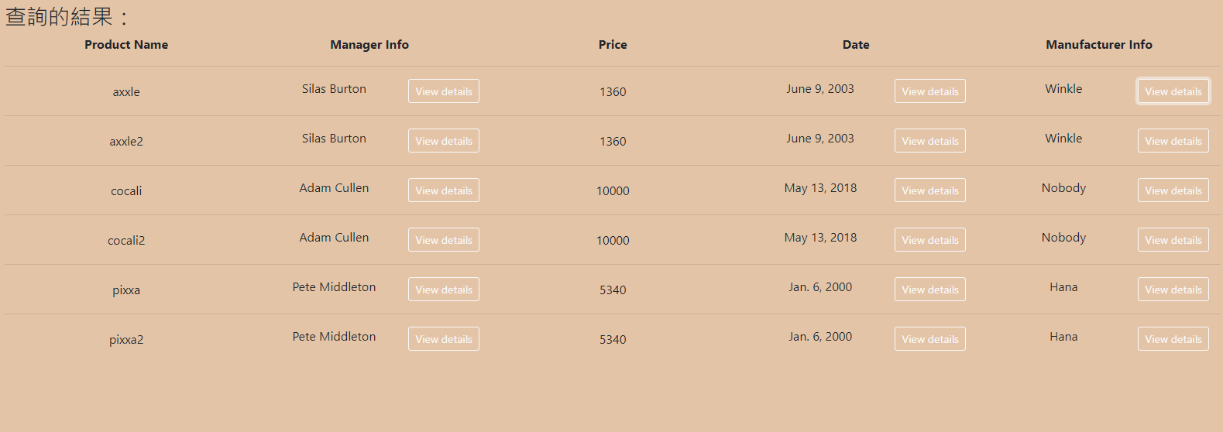

1. 點view details，獲得更多資訊，如下圖

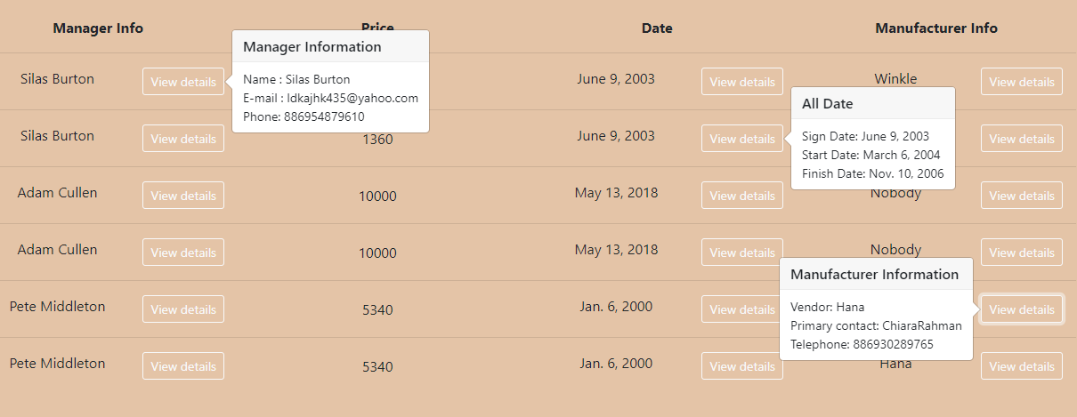

1. 經理介面
2. 員工介面